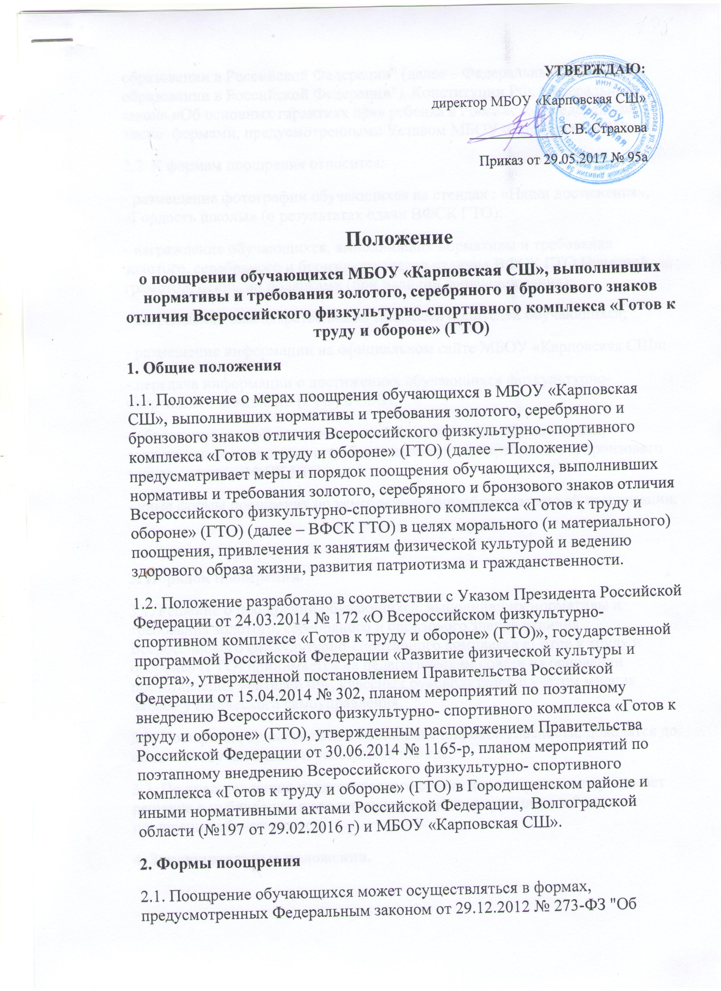образовании в Российской Федерации" (далее – Федеральный закон "Об образовании в Российской Федерации"), Конституции РФ, Федерального закона «Об основных гарантиях прав ребенка в Российской Федерации», а также формами, предусмотренными Уставом МБОУ «Карповская СШ».
2.2. К формам поощрения относится:
- размещение фотографии обучающихся на стендах : «Наши достижения», «Гордость школы» (о результатах сдачи ВФСК ГТО);
- награждение обучающихся, выполнивших нормативы и требования золотого, серебряного и бронзового знаков отличия ВФСК ГТО Почетной грамотой, ценными подарками (при наличии финансирования);
- награждение благодарственными письмами родителей обучающихся;
- размещение информации на официальном сайте МБОУ «Карповская СШ»;
- передача информации о достижениях обучающихся физкультурно- спортивного комплекса (ГТО) в СМИ;
- объявление устной или письменной благодарности обучающимся, выполнивших нормативы и требования золотого, серебряного и бронзового знаков отличия ВФСК ГТО;
- иные формы поощрения по усмотрению общеобразовательной организации.

3. Порядок поощрения.
3.1. Решение о поощрении обучающихся, выполнивших нормативы и требования золотого, серебряного и бронзового знаков отличия Всероссийского физкультурно-спортивного комплекса «Готов к труду и обороне» (ГТО) принимается на педагогическим совете на основании представления учителей ФК, классных руководителей с учетом мнения членов ученического самоуправления.
3.1. Поощрения применяются в обстановке широкой гласности, доводятся до сведения обучающихся и работников школы.
3.3. По представлению педагогического совета директор школы принимает решение о публикации в средствах массовой информации сообщения о поощрении обучающегося.
4. Заключительные положения.
1. Положение может быть изменено и дополнено в соответствии с вновь изданными нормативными актами муниципального, регионального, федерального органов образования.
Принято на педагогическом совете
протокол от 26.05.2017 №7

